
ShWffl Ksjfe® Teologis Tentang Makna Kelahiran
Setepi Pemenuhan Janji Allah dan
Bagi Kehidupan Bergereja

OLEH
NETY MANGGUALI
NIRM : 991962
SEKOLAH TINGGI AGAMA KRISTEN NEGERI TORAJA
2005

Judul Skripsi | : KELAHIRAN YESUS
Sub Judul | : Suatu Kajian Teologis Tentang Makna Kelahiran  Yesus Sebagai Pemenuhan Janji Allah dan  f  Implikasinya Bagi Kehidupan Bergereja
Disiapkan Oleh | Nety Mangguali
N 1 R M | : 991962
Jurusan | : Teologi Pastoral

Judul Skripsi | : KELAHIRAN YESUS
Sub Judul | Suatu Kajian Teologis Tentang Makna Kelahiran  Yesus Sebagai Pemenuhan Janji Allah dan  Implikasinya Bagi Kehidupan Bergereja
Ditulis oleh | : Nety Mangguali
Jurusan | : Teologi Pastoral
Dosen Pembimbing | Pdt. Andrew James Buchanan, M.Th.
Telah dipertahankan oleh penulisnya di depan panitia ujian sarjana (S1)
Sekolah Tinggi Agama Kristen Toraja dengan yudisium : Lulus.
Rantepao, 16 Juni 2005
Dewan Penguji
Pdt. Sulaiman Manguling, M.Th
Barbara J. Hopwood, Ph.D
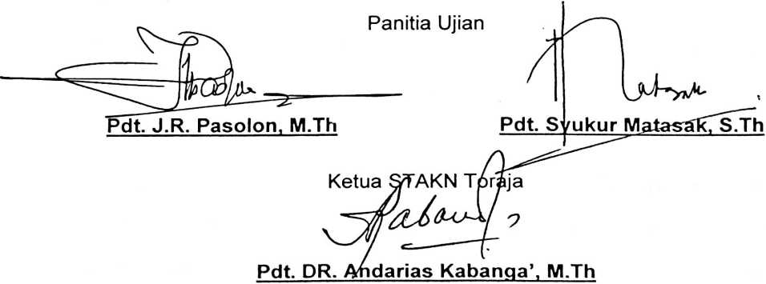
iii

